Инструкция организатора трансляции VK.
В документе описаны действия организатора по самостоятельному проведению трансляции на площадке VK при содействии сотрудников ОМС.

Оглавление
О системе трансляция в сети VK. 2
Вход в сеть VK (на страничку или в сообщество/группу). 2
Оформление трансляции – Название, Обложка, Описание, Категория. 3
Работа с программой трансляции (кодером). 4
Запуск трансляции в VK 4

О системе трансляций в сети VK.
Онлайн - трансляция - это передача видео и прочего контента в реальном времени на определённой площадке вещания (в частности, в сети Вконтакте) с определёнными техническими параметрами. Так же употребим термин «стрим» от англ. «stream» - поток. Мы буде использовать термин «трансляция» или реже «онлайн-трансляция».
Для успешного проведения трансляции со стороны организатора и со стороны участника необходимо соблюдение некоторых условий. К таким условиям относят:

- Стабильная работа ОС (операционной системы)
- Наличие аккаунта в сети VK (трансляция ведётся либо со стены сообщества либо со стены личного аккаунта, чаще всего используется первый вариант).

Инструкция по созданию онлайн-трансляции на площадке VK.
- Вход в сеть VK (на страничку или в сообщество/группу)
- Оформление трансляции – Название, Обложка, Описание, Категория;
- Передача ссылки и ключа сотрудникам ОМС
- Запуск трансляции в VK
Рассмотрим подробнее алгоритм действий:

Вход в сеть VK (на страничку или в сообщество/группу).
Заходим в сеть Вконтакте с браузера, например, Chrome. Трансляция может вестись либо с личной странички пользователя на его стене, либо от имени сообщества. Для трансляции организатор должен иметь права администратора.

Оформление трансляции – Название, Обложка, Описание, Категория.
В разделе «Видео» выбираем вкладку «Создать трансляцию». Затем последовательно добавляем Название, Описание, загружаем Обложку в разрешении 1280*720 (формат 16*9) или FullHD(1920*1080) и Категорию (Образование или Другое). (Рис.1)
Также выбираем при необходимости режим предпросмотра (мы сможем просматривать трансляции без передачи), Оповещения (о начале будут оповещены Друзья, если вещание идёт с личного аккаунта или подписчики если от лица Сообщества). (Рис.2)

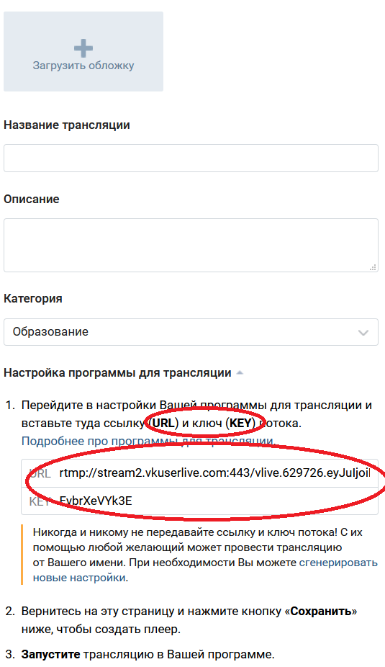
Рисунок 1 - Вкладка настроек трансляции
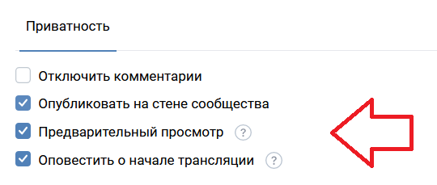
Рисунок 2-Выбор дополнительных параметров трансляции в окне настроек

Работа с программой трансляции (кодером).
Вам необходимо скопировать ссылку и ключ (Рис.1) и передать сотрудникам ОМС.

Запуск трансляции в VK
Затем, после того как они (сотрудники) проведут настройки программы трансляции и будут готовы к ней, вы нажмёте «Опубликовать», трансляция начнётся (Рис.3).

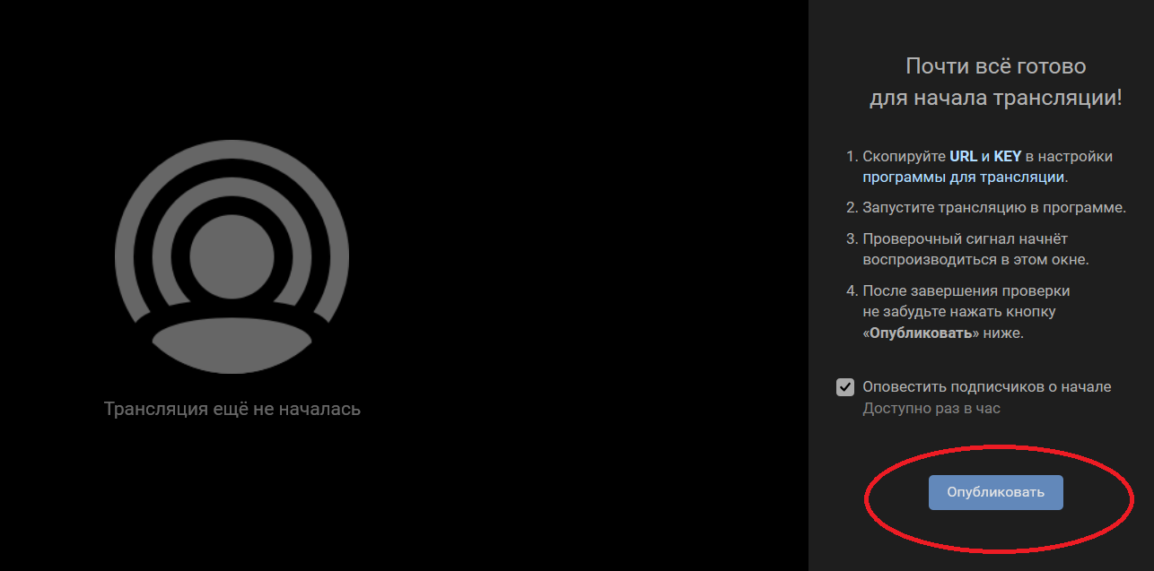
Рисунок 3-Окно трансляции

